KATA PENGANTAR
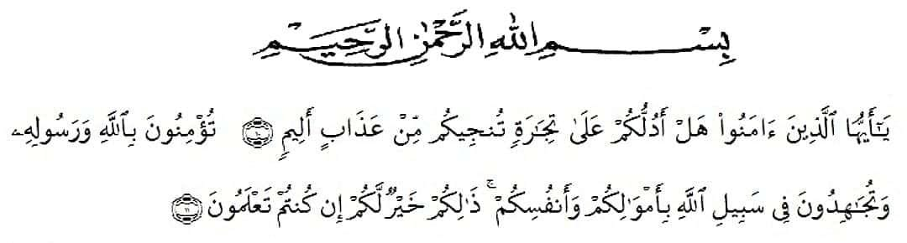
Artinya :
Hai orang-orang yang beriman, Sukakah kamu Aku tunjukan suatu perniagaan yang dapat menyelamatkan kamu dari azab yang pedih?¹⁰ (Yaitu) kamu beriman kepada Allah dan Rasul-Nya dan berjihad di jalan Allah dengan harta dan jiwamu. Itulah yang lebih baik bagi kamu jika kamu mengetahui¹¹. (Al-Qur’an Surah As-Saff Ayat 10-11).
Segala puji syukur penulis ucapkan kepada Tuhan Yang Maha Esa atas rahmat dan karunia-Nya sehingga penulis dapat melaksanakan penelitian dan menyelesaikan penulisan skripsi ini dengan judul ”Efektivitas Antibakteri Ekstrak Etil Asetat Daun Gamal (Gliricidia sepium (Jacq.) Kunth) Terhadap Bakteri Propionibacterium acnes dan Escherichia coli”. sebagai syarat memperoleh gelar Sarjana Farmasi pada Fakultas Farmasi Universitas Muslim Nusantara Al Washliyah Medan.
Pada kesempatan ini penulis mengucapkan terimakasih yang sebesar- besarnya kepada Ayahanda tercinta Asdiman dan Ibunda tercinta Lina Karmina yang senantiasa memberikan doa, kasih sayang dan dukungan yang tak terhingga sehingga penulis dapat menyelesaikan penulisan skripsi ini. Penulis juga mengucapkan terimakasih kepada adik tercinta Roni Vrandika dan Farel Farizki
yang telah menjadi penyemangat penulis.
Penulis juga menyampaikan terimakasih yang sebesar-besarnya kepada
Ibu apt. Dra. D. Elysa Putri Mambang, M.Si selaku pembimbing yang telah
membimbing dan memberi banyak masukan serta saran selama penelitian sehingga selesainya skripsi ini.
Pada kesempatan ini penulis juga mengucapkan terimakasih yang sebesar-besarnya kepada :
- Bapak H. Dr. KRT. Hardi Mulyono K, Surbakti. Selaku Rektor Universitas Muslim Nusantara Al Washliyah Medan.
- Ibu apt. Minda Sari Lubis, S.Farm., M.Si. Selaku Dekan Fakultas Farmasi Universitas Muslim Nusantara Al Washliyah Medan.
- Ibu apt. Rafita Yuniarti, S.Si., M.Kes. selaku Wakil Dekan 1 Fakultas Farmasi Universitas Muslim Nusantara Al Washliyah Medan.
- Bapak apt. Muhammad Amin Nasution, S.Farm., M.Farm. Selaku Ketua Program Studi Farmasi Universitas Muslim Nusantara Al-Washliyah Medan.
- Ibu Anny Sartika Daulay, S.Si, M.Si., Selaku Kepala Laboratorium Farmasi Terpadu Universitas Muslim Nusantara Al Washliyah Medan.
- Ibu Dr. apt. Gabena Indrayani Dalimunthe, S.Si.,M.Si Selaku penguji I dan ibu apt. Rafita Yuniarti, S.Si., M.Kes Selaku penguji II yang telah memberikan masukan dan saran hingga skripsi ini menjadi lebih baik lagi.
- Bapak Ibu staf pengajar Fakultas Farmasi UMN Al Washliyah Medan yang telah mendidik dan membina penulis hingga dapat menyelesaikan Pendidikan.
- Semua teman-teman stambuk 2021 yang telah memberikan dukungan dan motivasinya kepada penulis.
Penulis menyadari bahwa skripsi ini masih banyak kekurangan, oleh karena itu dengan segala kerendahan hati, penulis menerima kritik dan saran yang bersifat membangun demi kesempurnaan skripsi ini.
Akhirnya penulis ucapkan terima kasih kepada semua pihak yang telah
membantu yang tidak disebutkan satu persatu dalam skripsi ini. Semoga skripsi ini bermanfaat bagi ilmu pengetahuan pada umumnya dan bidang Farmasi khususnya.

Medan, Juli 2023
Penulis

Dina Veranika

